# 奈曼旗医疗保障局召开 意识形态领域分析研判会

为进一步加强和改进我局意识形态领域工作，深刻把握意识形态工作的新形势、新任务、新要求。10月18日，奈曼旗医疗保障局召开意识形态领域分析研判会议，全体干部职工参加了会议。

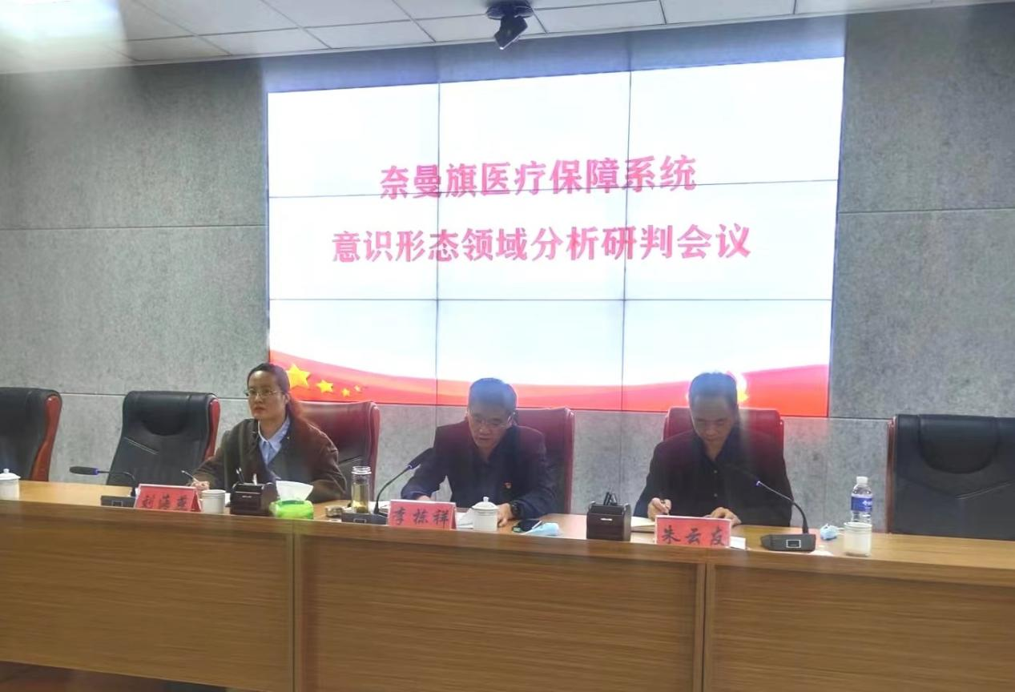会议对近期医疗保障局意识形态领域总体情况展开了客观准确的分析研判，对当前意识形态领域存在的薄弱环节和风险点进行全面的梳理排查，总结出三点不足，并结合医疗保障工作实际及问题整改措施，对下一步工作重点进行了安排部署：一是要严格落实意识形态工作责任制；二是要切实加强网络安全建设；三是采取有效措施强化领域意识形态工作。

会议强调要发挥好意识形态工作引领社会、凝聚人心、推动发展的强大支撑作用，进一步加强和改进医疗保障系统意识形态工作，牢牢掌握意识形态工作的领导权、主动权、话语权，确保医疗保障系统上下齐心、协同做战、同步发声，确保意识形态领域向上向好，意识形态阵地牢不可破。

